Proiectare cu microprocesorea

*Robot Experimental*

Profesor indrumator : Radu Danescu

Studenti:

Țîmpău Georgian

Marian Șerban

Cuprins

1. Introducere
2. Structura robotului
   1. Robotul initila
   2. Servo Motoarele
   3. Modulul Bluetooth
   4. Sonarul
3. Implementare
4. Testare
5. Concluzii si dezvoltari ulterioare

*1.Introducere*

• Microcontroller: ATmega328p  
• Chip USB: CH340G  
• Tensiune operare: 5V  
• Tensiune intrare (recomandat): 7-9V  
• Tensiune intrare (limita absolută): 6-12V  
• Pini I/O digitali: 14 (6 asigură ieșirea PWM)  
• Pini de intrare analogici: 6  
• Curent continuu pe pinul de I/O: 40 mA  
• Curent continuu pe pinul de 3.3V: 50 mA  
• Flash Memory: 32 KB (ATmega328) din care 0.5 KB pentru bootloader  
• SRAM: 2 KB (ATmega328)  
• EEPROM: 1 KB (ATmega328)  
• Frecvență ceas: 16 MHz

Placa de dezvoltare UNO R3 ATmega328p

În cadrul mediului de dezvoltare Arduino, față de setările realizate în cadrul lucrărilor de laborator, pentru proiect vom selecta plăcuța Arduino/Genuino Uno:

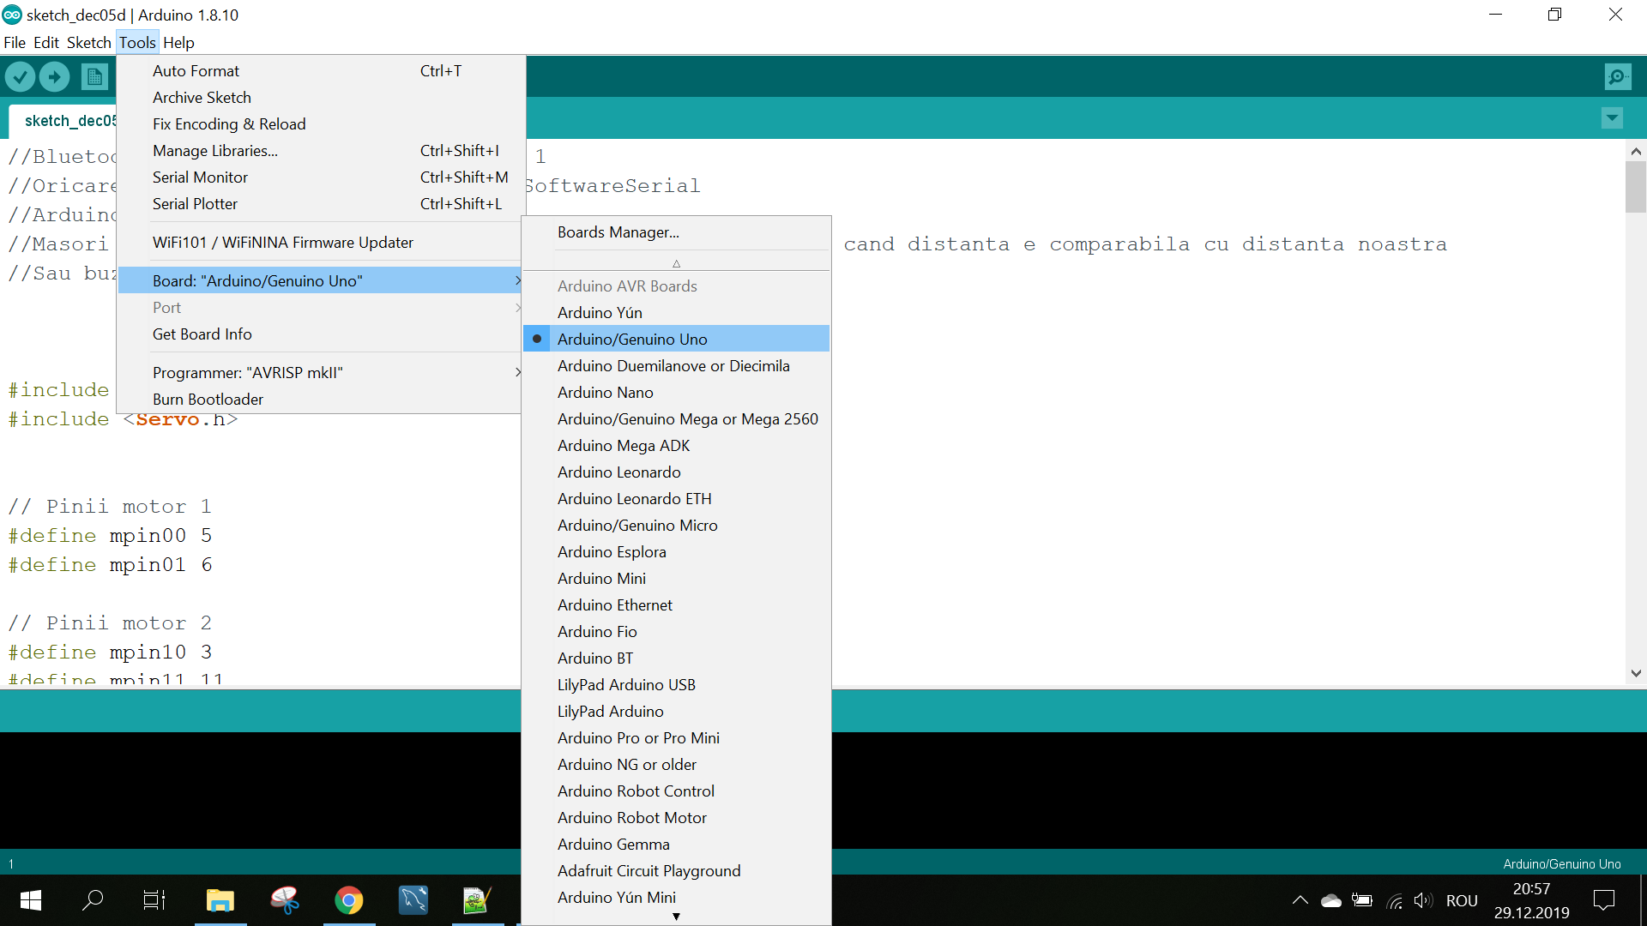

Pe lângă ceea ce oferă deja prezentul robot experimental, ne-am propus să accentuăm controlul asupra acestuia prin detectarea și evitarea facil a obstacolele apărute în calea sa.

Pentru a asigura detecția și ocolul obstacolelor, am folosit sonarul alături de motorul servo în vederea calculului distanței până la obstacol.

Finalmente, pentru a asigura controlul robotului nostru cu funcționalități extinse, am folosit aplicația disponibilă în Google Play: Arduino BlueControl. Aceasta oferă control vocal, prin mesaje text, prin touchscreen, cu condiția de a comunica prin Bluetooth. Acest fapt a condus la o și mai mare diversificare a robotului nostru, căci am adăugat la prezentul circuit și modulul de Bluetooth aferent.

Cu ajutorul aplicatiei mentionate mai sus am mai introdus un mod de utilizarea a robotului: controlarea acestuia prin intermediul aplicatiei, aplicandui comnenzi cu directia in care trebuie sa mearga.

*2.Structura robotului*

2.1Robotul inițial

Robotul didactic e compus din următoarele:

1. Placă microcontroller compatibilă Arduino Uno

2. Driver motoare L298N Dual H-Bridge

3. 2x Motor DC

4. 1 Motor Servo

5. Carcasă baterii 4xAA (R6)

6. 2 roți conectate la motoare, 1 roată suport

7. Suport plexiglas

8. Două plăci de prototipizare (Breadboard)

9. 1 senzor sonar (neconectat)

Robotul experimental -vedere de jos-

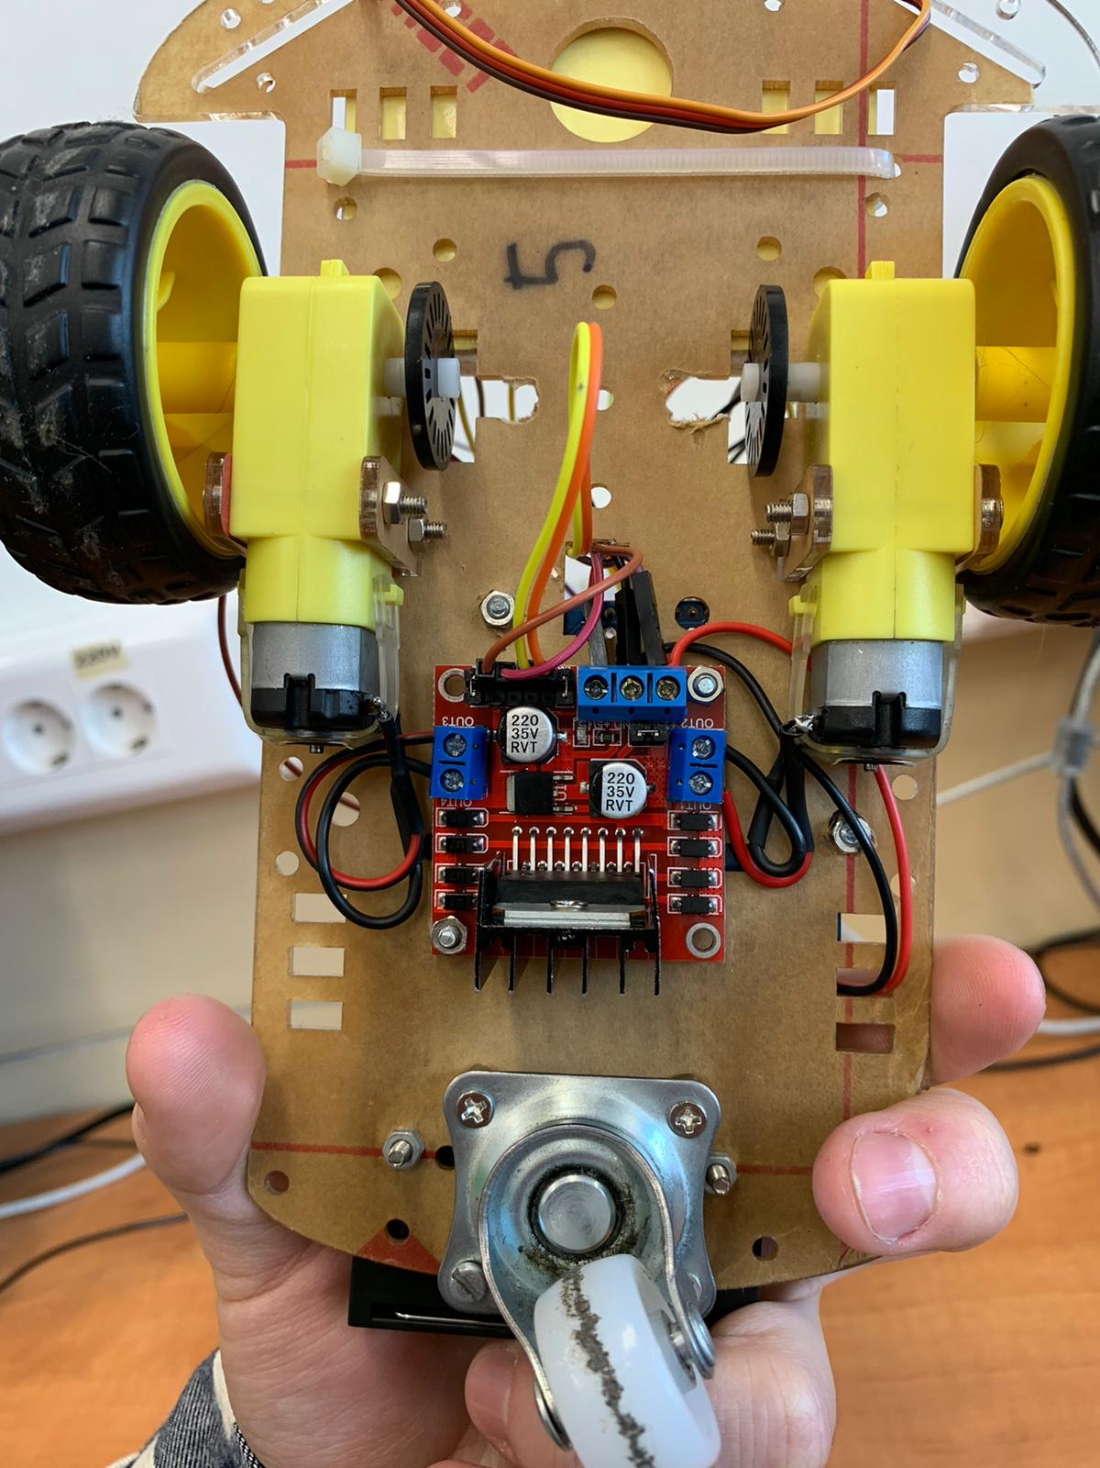

Robotul experimental -vedere de sus

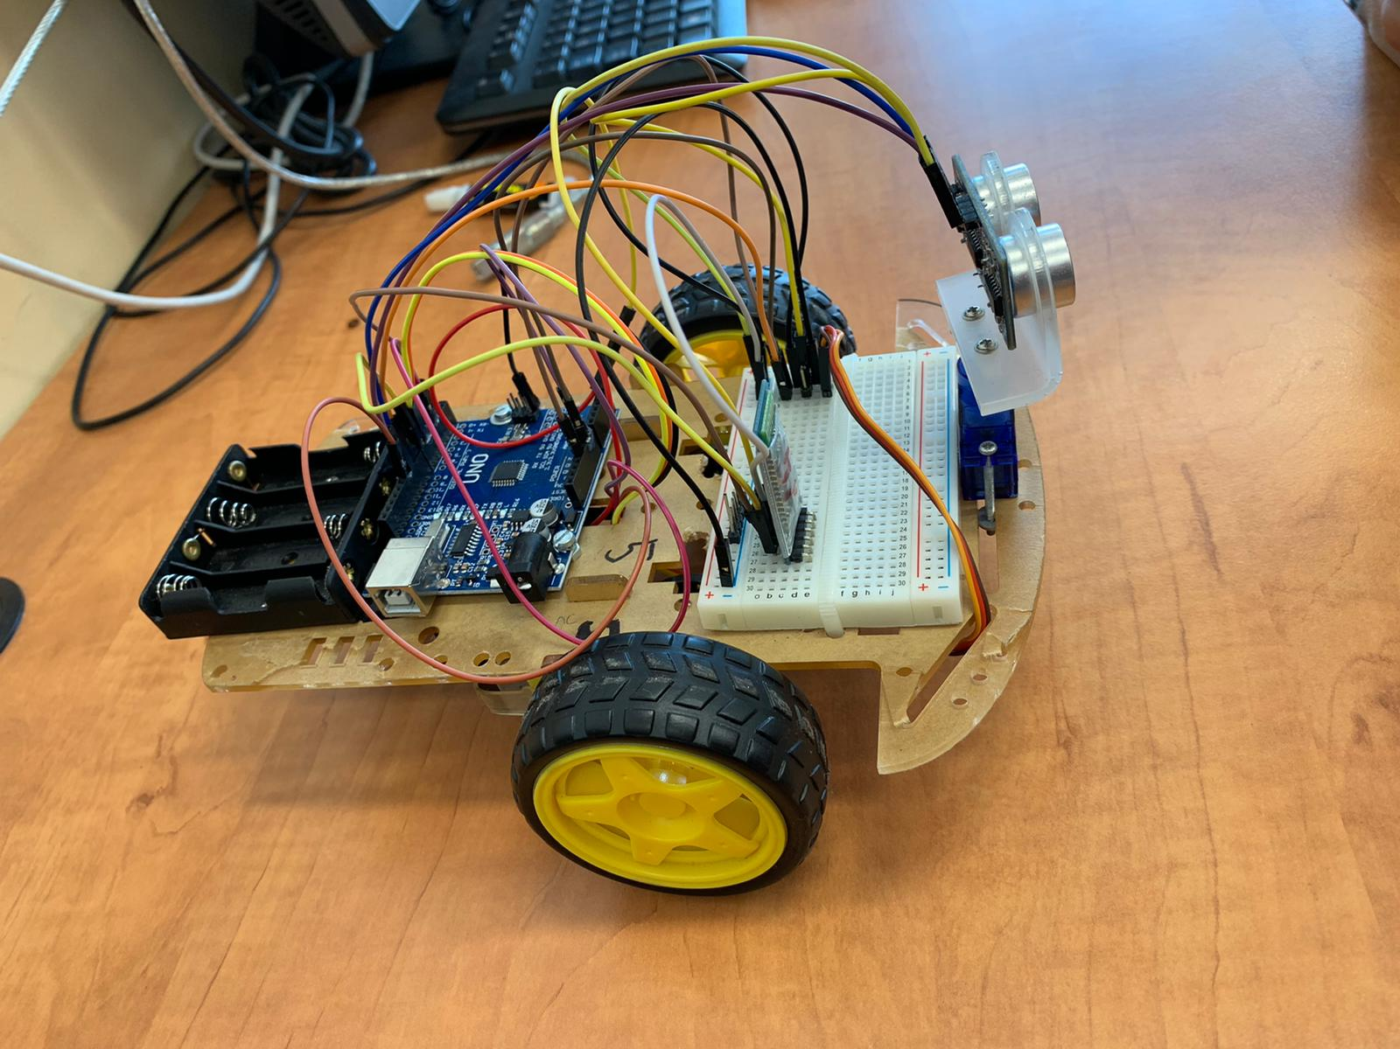

Schema conexiunilor dintre elementele robotului

2.2 Servo-moarele

Motoarele de curent continuu (DC motors) clasice convertesc energia electrică în lucru mecanic. Viteza de rotaţie a unui motor este proporţională cu tensiunea de alimentare de la bornele acestuia, iar direcţia de rotaţie depinde de polaritate (conectarea celor 2 fire de alimentare ale motorului la +Vcc şi Gnd, sau vice-versa). Motoarele au cutie de viteze (reductor de turaţie) cu raport de 1:48, ceea ce înseamnă că pentru o rotaţie completă a axului extern se efectuează de fapt 48 de rotaţii ale motorului electric. Folosirea unui reductor are avantajul că măreşte forţa de acţionare, cu costul vitezei.

Motoarele servo au 3 fire, iar culoarea acestora variază în funcție de producător. Culoarea roșie desemnează de obicei Vcc (5V), în timp ce GND este de obicei negru sau maro. Pe lângă aceste două fire de alimentare, există un al treilea, firul de comandă, care este de obicei galben, portocaliu sau alb. Cel mai simplu mod de a controla motoarele de tip servo este prin folosirea bibliotecii Servo. Folosirea acestei biblioteci permite controlarea a până la 48 de motoare pe placa Arduino Mega. Dacă se folosesc mai mult de 12 motoare, biblioteca va dezactiva funcţia PWM pe pinii 11 şi 12. La Arduino Uno, această bibliotecă va dezactiva PWM pe pinii 9 şi 10, indiferent de câte motoare se folosesc.

2.2 Modulul Bluetooth

Bluetooth este un protocol standardizat pentru comunicarea de date folosind frecvența radio de 2.4 GHz. Banda de 2.4 GHz nu necesită licență pentru operare, și este folosită și de alte protocoale de comunicare wireless, precum ZigBee sau WiFi. Deoarece tot mai multe dispozitive periferice devin wireless, nu suntem niciodată departe de tehnologia Bluetooth, pe care o găsim în telefoane, laptopuri, căști, difuzoare portabile, controllere pentru jocuri video, etc. Rețelele Bluetooth (numite și piconet) folosesc un aranjament master/slave pentru a controla unde și când dispozitivele pot transmite date. Un dispozitiv master poate fi conectat la până la șapte dispozitive de tip slave, dar un dispozitiv de tip slave poate fi conectat la un singur master. Dispozitivul master coordonează comunicația în rețea, putând transmite date la orice slave, sau cerând date de la un slave. Dispozitivele slave pot să comunice doar cu dispozitivul master, nu și cu alte dispozitive slave din rețea

In realizarea acestui proiect vom folosi în cadrul transmiterii comenzilor către robot ca protocol de comunicare.

Modulul HC-05 și pinii:

* 1. A picture containing electronics

     Description automatically generatedSonarul

În cazul de față, folosim sonarul doar pentru a verifica dacă se află ceva în fața robotului, de aceea îl rotim cu 90 de grade. Dacă distanța calculată de sonar este mai mică decât o anumită distanță, robotul se oprește. Pentru a calcula distanța, am consultat documentația acestuia.

*3. Implementare*

Dupa cum am mentionat mai sus robotelul nostru are doua moduri de functionare: modul in care e controlat de aplicatia Bluetooth si modul auto – avitarea obstacolelor.

Implementarea proiectului ar era mai dificila daca nu foloseam unele biblioteci predefinite

#include <Servo.h> - pentru controlarea servo-motorului

#include <SoftwareSerial.h> - pentru conectarea la Bluetooth

Pini folosiți: • Pinii 3, 5, 6 și 11 sunt folosiți pentru motoarele roților.

• Pinul 10 este folosit pentru pinul ECHO al senzorului ultrasonic.

• Pinul 9 este folosit pentru pinul TRIG al senzorului ultrasonic.

• Pinul 8 este folosit pentru controlul servomotorului.

• Pinii 2 si 7 sunt folositi pentru concetare prin Bluetooth ( RX | TX ).

Implementarea modului de controlului prin Bluetooth

Functia care sta la baza acestui mod de functionare este cel care citeste datele transmise de la utilizator. Fiecare comanda este codificata printr- un character unic.

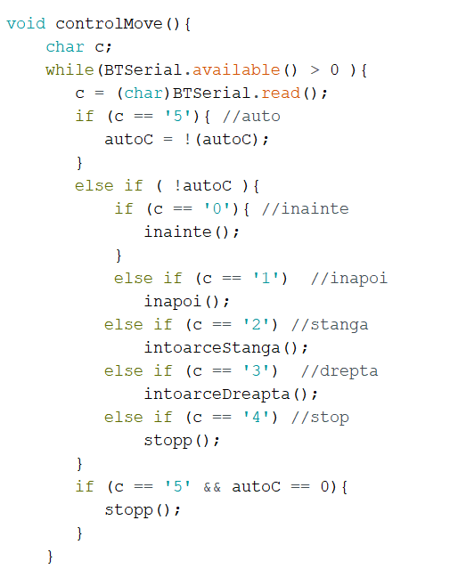

Functiile apelate in functii de comenzi sunt pentru deplasarea robotului. O caracteristica care simuleaza accelerarea din lumea reala este faptul ca tensiune aplicata de pini creste in timp. Functiile de intoarceDreapta si intoarceStanga realizeaza deplasarea cu 90 spre dreapta sau spre stanga.

Implementarea modului de evitare a obiectelor

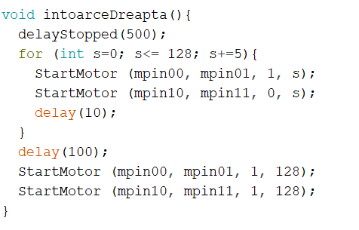

Pentru implementarea acestui mod de utilizare vom folosi functiile utilizate la modul anterior si vom adauga o functie de masurarea distantei cu ajutorul sonarului.

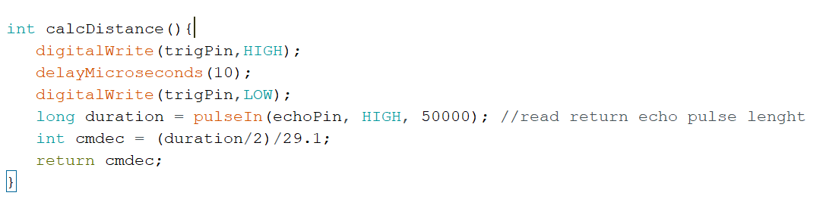

La un interval de timp robotul se va opri si va calcula distanta de la el pana la obiectul din fata lui. Daca aceata este mai mica va 20cm, robotul se va uita in stanga si in dreapta sa, iar apoi se va indrepta spre obiectul cel mai indepartat.

Comutarea intre cele doua moduri de utilizare se face prin transmiterea unui anumit octet prin Bluetooth.

*4. Testare*

Pentru a controla roboțelul, folosim aplicația Arduino BlueControl (Google Store, 2019):

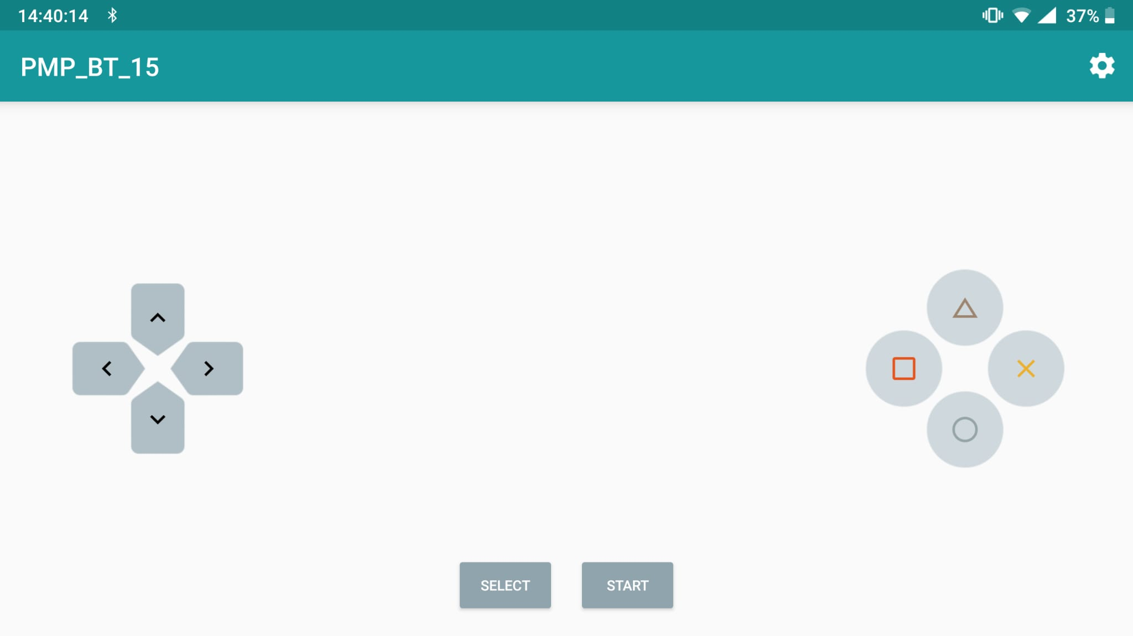

Prin intermediul acesteia, putem controla robotul prin taste. Robotul se mișcă în momentul în care se primesc date pe linia seriala de la Software Serial.

*5. Concluzii și dezvoltări ulterioare*

S-au întâmpinat anumite dificultăți la implementarea proiectului legate de sursele de alimentare sau de componentele folosite, care, însă, au fost remediate pe parcursul înaintării în extinderea proiectului și a testării noilor funcționalități întâlnite prin:

* schimbarea firelor ușor uzate cu unele noi
* eliminarea fenomenului de cross talk care apărea la atingerea firelor între ele
* grija permanentă de a nu atinge placa cu un fir, existând posibilitatea unui scurtcircuit
* resetarea modulelor Bluetooth folosite din modul master înapoi în slave, pentru a putea fi folosite de către toți aceia ce folosesc resursele laboratorului.

Robotul se comporta cum se aștepta, utilizatorul poate apăsa tastele sus, jos, stânga, dreapta si stop, iar robotul se va mișca în acea direcție. El detectează și evită eficient obstacolele aflate în fața sa:

O extindere a robotului poate fi imbunatatirea calitatii distantei masurate. Putem roti sonarul pentru a detecta dacă robotul are obstacole în jurul lui, nu doar în fața lui.

Totodată, am putea implementa funcționalitatea de parcare a robotului, tot folosind sonarul sau chiar modulul infraroșu: